[北京大学第一医院论文撤回，学术诚信问题再成焦点](https://mp.weixin.qq.com/s?__biz=MzkyMjc5NDM3Nw==&mid=2247492341&idx=1&sn=27e3b0def6b079b107fa8357b3596516&chksm=c0a9eb6c5be69810017b8fd4664128f635dbeacbb5b6741516b711427aba05277f59a924f848&scene=126&sessionid=1741963434)

学术君[学术警示录](javascript:void(0);)2025-03-14 22:17:00浙江

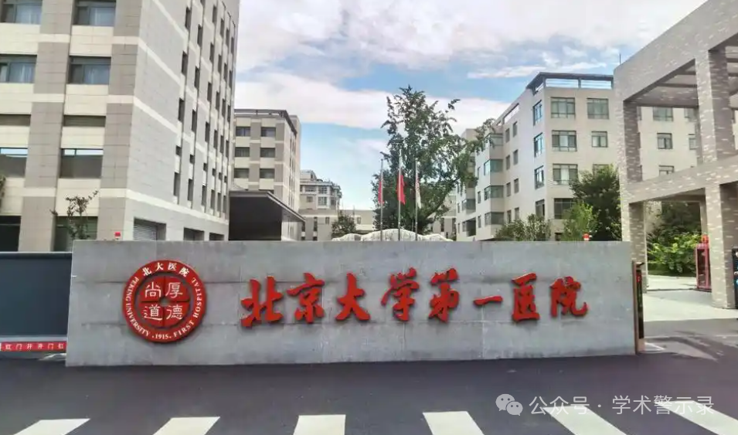

**论**

**文**

**信**

息

?

2024年，来自北京大学第一医院乳腺疾病中心的 Qian Wu , Chang Qu , Lin Xin , Fan Yang , Ling Xu （通讯作者）在 Environmental Toxicology 期刊发表了一篇题目为：SIK2‐positive tumor epithelial cells in breast cancer maybe potential anti‐cancer messengers: A systematic analysis from a single‐cell perspective 的论文。

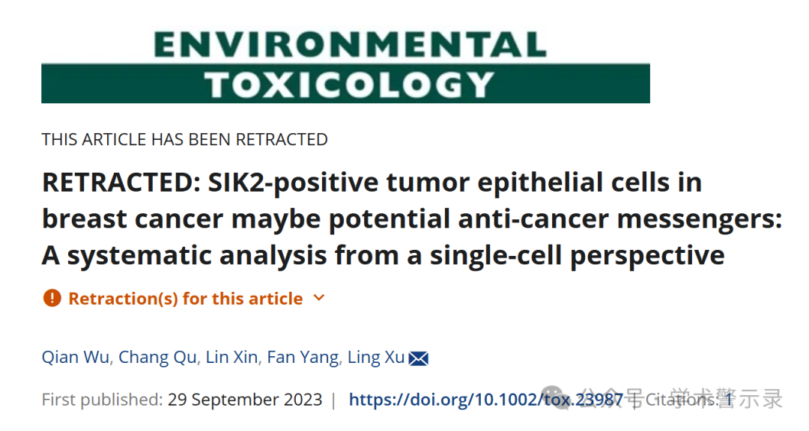

**回**

**复**

**信**

**息**

?

2025 年 3 月 10 日撤回.

上述文章于 2023 年 9 月 29 日在线发表在 Wiley 在线图书馆 （http://onlinelibrary.wiley.com/） 上，经该杂志主编 Paul Tchounwou 之间的协议撤回;和 Wiley Periodicals LLC。在出版商进行调查后，双方得出结论，本文仅基于妥协的同行评审流程而被接受。因此，该文章必须被撤回。

信息来源：

https://pubpeer.com/publications/DE16DC084307035D8AD6C8708A415F

免责声明：

本文中的所有信息均源自学术网站及已公开资料。我们虽努力确保信息的准确性与完整性，但无法对此做出绝对保证。若发现纰漏或不实之处，请联系公众号后台。

